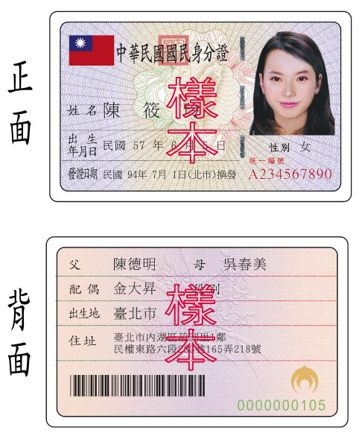

**僅供報關使用**

**僅供報關使用**